|  |  |  |  |  |  |  |  |
| --- | --- | --- | --- | --- | --- | --- | --- |
| DOCENTE: **Rogelio Oliveros Mendoza** | | | ASIGNATURA: Calculo Vectorial | | | | |
| **DATOS GENERALES DEL PROCESO DE EVALUACIÓN** | | | | | | | |
| NOMBRE DEL ALUMNO: Martínez Pichal Yahana | | | | | PROBLEMARIO | | | |
| PERIODO: Sept 23-Ene 24 | | GRUPO: 311 B | CARRERA: MECATRÓNICA | | | | | |
| **INSTRUCCIONES** | | | | | | | |
| Revisar las actividades que se solicitan y marque en los apartados “SI” cuando la evidencia se cumple; en caso contrario marque “NO”. En la columna “OBSERVACIONES” indicaciones que puedan ayudar al alumno a saber cuáles son las condiciones no cumplidas, si fuese necesario. | | | | | | | |
| **VALOR DEL REACTIVO** | **CARACTERÍSTICA A CUMPLIR (REACTIVO)** | | | **CUMPLE** | | | **OBSERVACIONES** |
| **SI** | | **NO** |  |
| **2 %** | **PRESENTACIÓN:** El trabajo cumple con los requisitos de   1. Buena presentación 2. No tiene faltas de ortografía 3. Ordenado y limpio | | |  | |  |  |
| **2 %** | **FORMATO DE ENTREGA**: Hoja de presentación (asignatura, unidad, tema de estudio, docente, fecha, nombre del alumno), lista de cotejo con datos correspondientes y presentar en su cuadernillo de tareas. | | |  | |  |  |
| **10%** | **DESARROLLO DE EJERCICIOS**: Identifica los principios, leyes, normas e incluso técnicas y metodologías apropiadas, si el ejercicio lo permite, debe de presentar: Enunciado, datos, fórmula, sustitución y resultado. | | |  | |  |  |
| **3 %** | **RESULTADO:** El alumno llega al resultado correcto, con sus respectivas unidades y presenta la interpretación lógica de cada resultado obtenido en una conclusión. | | |  | |  |  |
| **3 %** | **RESPONSABILIDAD**: Entregó el problemario en la fecha y hora señalada. | | |  | |  |  |
| **20 %** | **CALIFICACIÓN** | | | 20 | | | | |

Actividades

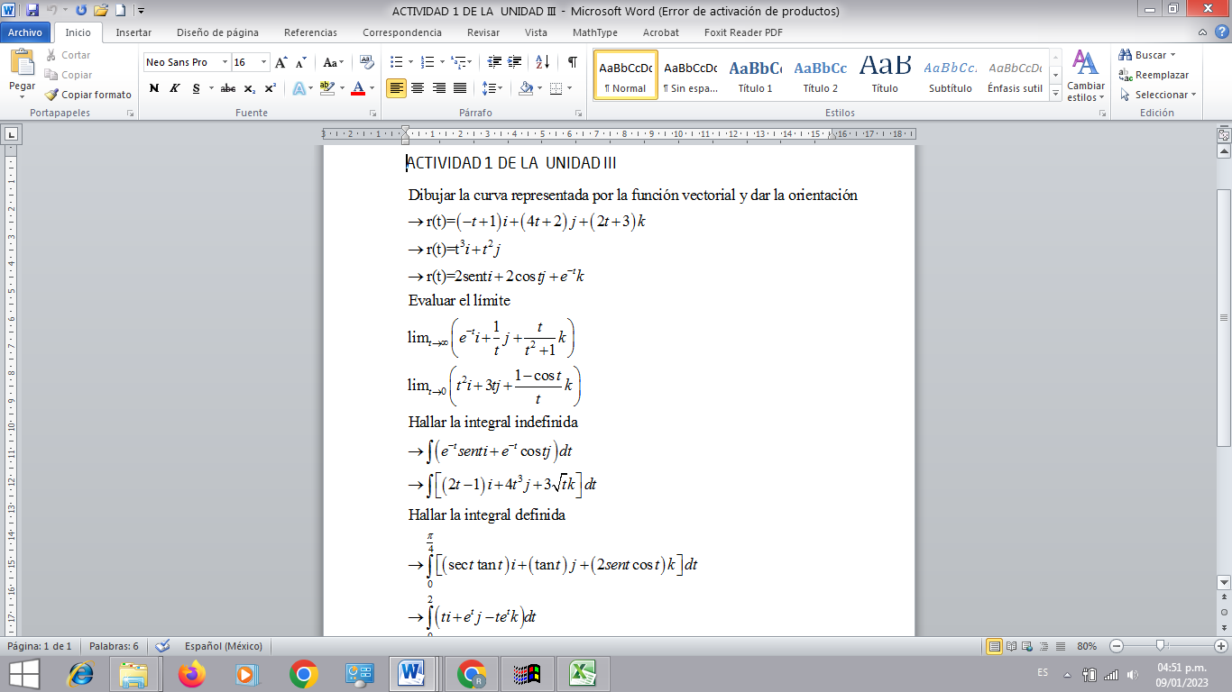

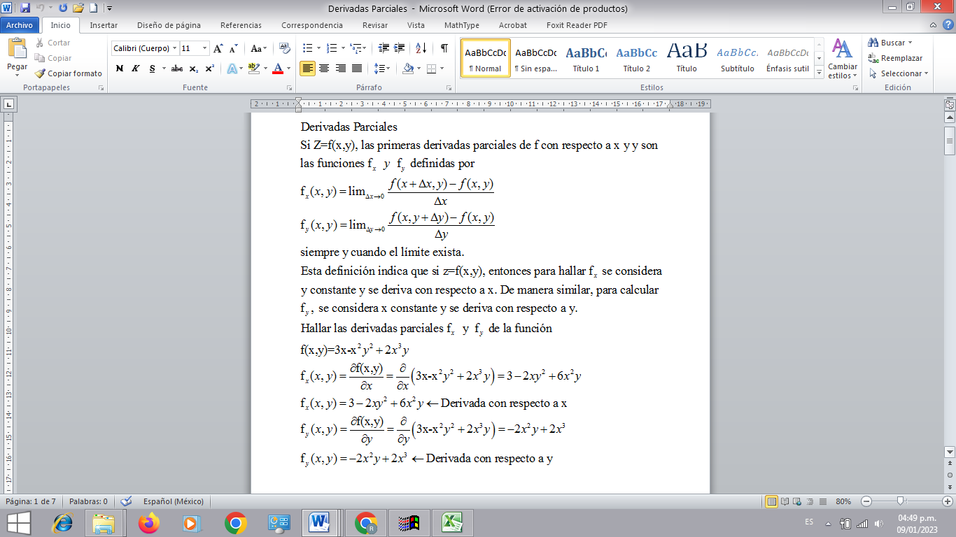

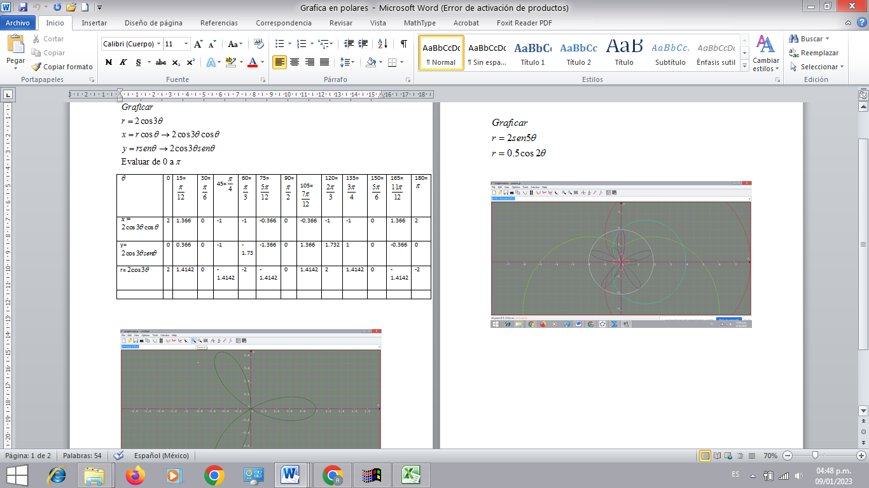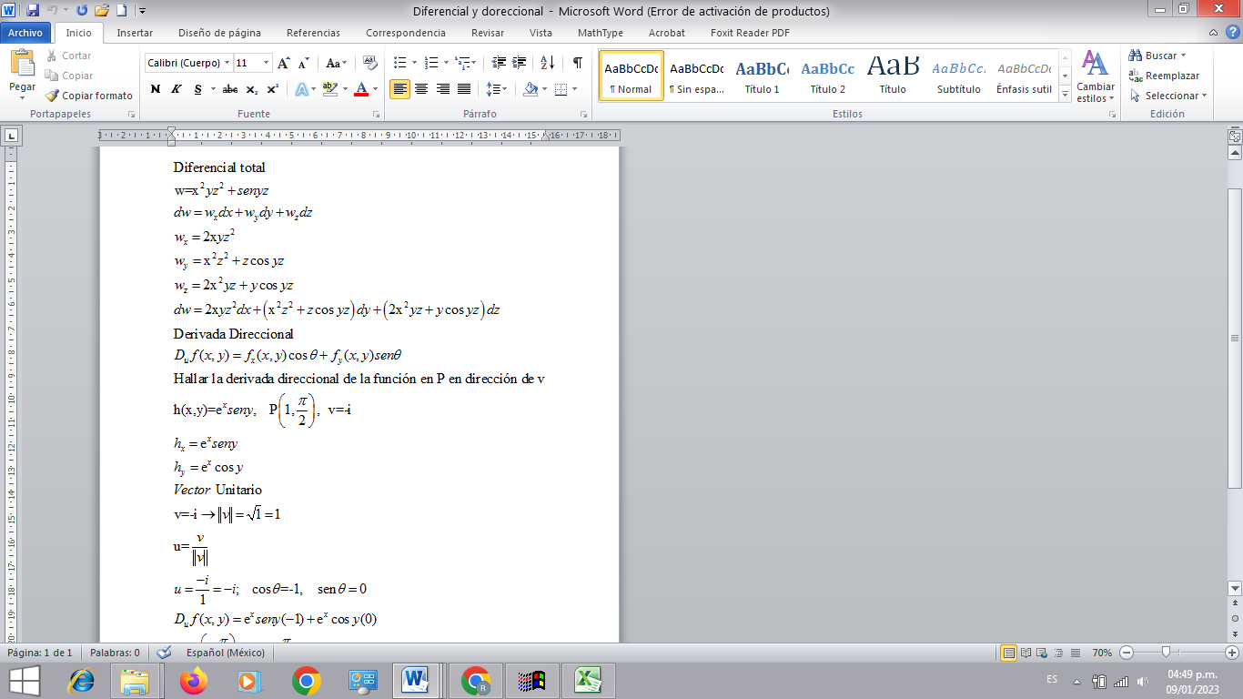

Examenes

